Trường THPT chuyên Lê Hồng Phong
Lớp 10SN
Tên thành viên_ Mã số:
- Nguyễn Thúy Mỹ Trang _ 31
- Huỳnh Ngọc Nhã Tâm _ 28
BÀI THU HOẠCH
MÔN: ĐỊA LÝ 10
Chuyên đề: ĐỊA LÝ NÔNG NGHIỆP – Nội dung 4: ĐỊA LÝ NGÀNH CHĂN NUÔI
Điểm | Lời phê

Vai trò và đặc điểm của ngành chăn nuôi:
HS trả lời các câu hỏi sau đây và kèm 2 hình minh họa thực tế ở Củ Chi cho mỗi câu:

Nêu vai trò của ngành chăn nuôi trong đời sống và sản xuất ?
- Cung cấp cho con người thực phẩm có dinh dưỡng cao (thịt, trứng, sữa, hải sản): chất đạm, các nguyên tố vi lượng từ biển (iốt, canxi, natri, silic...).
- Cung cấp nguyên liệu cho công nghiệp sản xuất hàng tiêu dùng (tơ tằm, lông cừu, da), cho công nghiệp thực phẩm (đồ hộp), dược phẩm và cho xuất khẩu.
- Cung cấp sức kéo và phân bón cho ngành trồng trọt, tận dụng phụ phẩm của ngành trồng trọt.
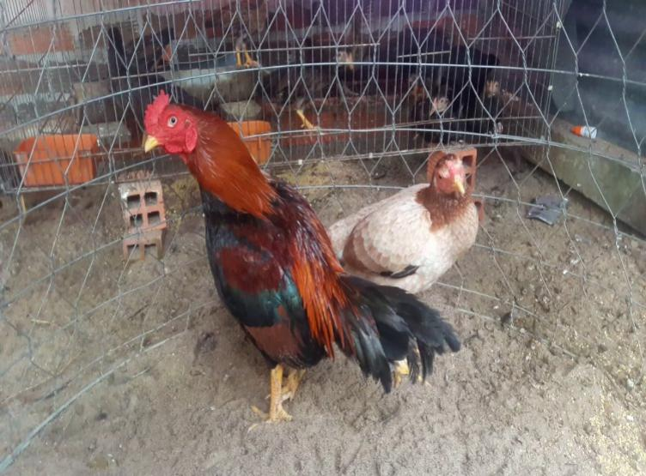
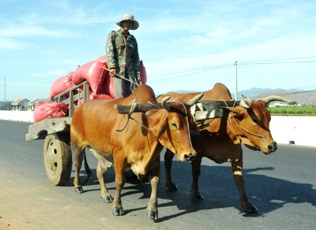

Cho biết cơ sở thức ăn có vai trò như thế nào đối với ngành chăn nuôi ?
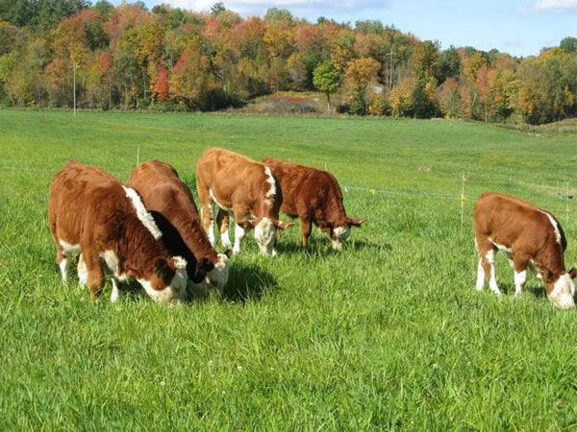
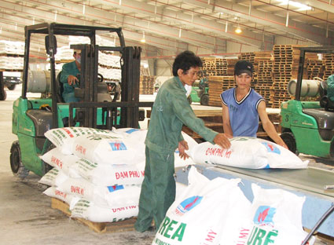
- Cơ sở thức ăn không chỉ ảnh hưởng đến sự phát triển và phân bố ngành chăn nuôi mà còn ảnh hưởng đến các hình thức phát triển ngành chăn nuôi.

Cơ sở thức ăn cho chăn nuôi đã có những thay đổi như thế nào ?
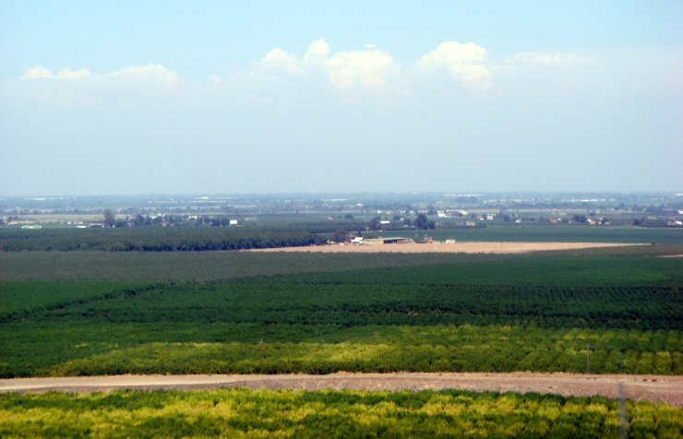
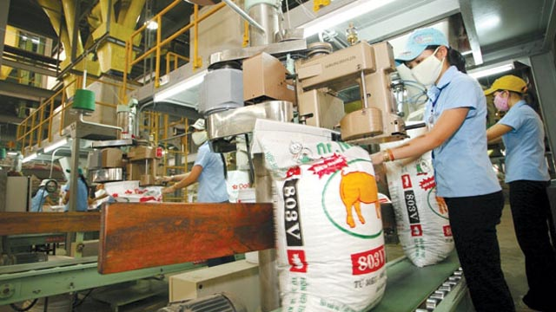
- Cơ sở thức ăn cho chăn nuôi đã có những tiến bộ vượt bậc nhờ những thành tựu khoa học — kĩ thuật. Các đồng cỏ tự nhiên được cải tạo, các đồng cỏ trồng với các giống mới cho năng suất và chất lượng cao ngày càng phổ biến. Thức ăn gia súc, gia cầm được chế biến bằng phương pháp công nghiệp.

Các ngành chăn nuôi:

Hãy hoàn thiện nội dung sau đây:
Vật nuôi |  | Phân bố
- Gia súc lớn | Bò | - Bò thịt: châu Âu, châu Mĩ,…  - Bò sữa: Tây Âu, Hoa Kì,…  - Những nước sản xuất nhiều thịt và bò sữa nhất là: Hoa Kì, Bra-xin, các nước EU, Trung Quốc, Ac-hen-ti-na.
 | Trâu | Các nước nuôi nhiều là : Trung Quốc, các nước Nam Á (Ấn Độ, Pa-kit-xtan, Nê-pan), Đông Nam Á (In-đo-nê-xi-a, Phi-lip-pin, Thái Lan, Việt Nam…)
- Gia súc nhỏ | Lợn | Các nước nuôi nhiều là : Trung Quốc, Hoa Kì, Bra-xin, CHLB Đức, Tây Ban Nha, Việt Nam
 | Cừu | Các nước nuôi nhiều là : Trung Quốc, Ô-xtray-li-a, Ấn Độ, I-ran, Niu-di-lân
 | Dê | Các nước nuôi nhiều là : Ấn Độ, Trung Quốc, một số nước châu Phi (Xu-đăng, Ê-ti-ô-pi, Ni-giê-ri-a)…
- Gia cầm | Gà (chủ yếu) | - Có mặt ở tất cả các nước trên thê giới  - Các nước có đàn gia cầm lớn là: Trung Quốc, Hoa Kì, các nước Eu, Bra-xin, LB Nga, Mê-hi-cô

Kể tên ngành chăn nuôi chính của huyện Củ Chi và cho biết ngành này phát triển dựa trên cơ sở nào ? (kèm 2 hình minh họa)
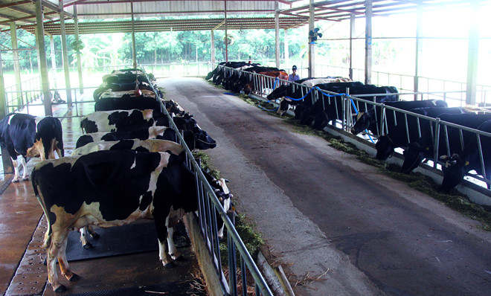
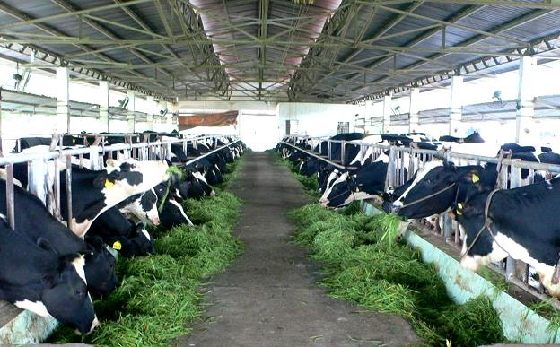
-Ngành chăn nuôi chính ở Củ Chi là chăn nuôi bò sữa, dựa trên cơ sở áp dụng những mô hình sản xuất theo định hướng nông nghiệp đô thị, hiện đại.

Ngành nuôi trồng thủy sản:
Câu hỏi: Cho biết tình hình nuôi trồng thủy sản trên thế giới. Vì sao ngành nuôi trồng thủy sản ngày càng phát triển ? Kể tên 2 loại thủy sản được nuôi nhiều nhất ở TP.HCM. (kèm 1 hình minh họa cho mỗi ngành)
* Tình hình nuôi trồng thủy sản trên thế giới:
-Nguồn thủy sản khai thác từ biển và đại dương chiếm 4/5 lượng cung cấp thủy sản trên thế giới. Nuôi trồng thủy sản ngày càng phát triển và có một vị trí đáng kể.
-Sản lượng thủy sản tăng nhanh.
-Nuôi ở ao, hồ, sông ngòi nước ngọt, các ruộng lúa và cả ở các vùng nước lợ, nước mặn.
-Nhiều loài có giá trị kinh tế, là thực phẩm cao cấp và đặc sản, đã trở thành đối tượng nuôi trồng để xuất khẩu như tôm, cua, cá, đồi mồi, trai ngọc, sò huyết, rong, tảo biển.
-Các nước có ngành nuôi trồng thủy sản phát triển là Trung Quốc, Nhật Bản, Pháp, Hoa Kì, Ca-na-đa, Hàn Quốc và các quốc gia Đông Nam Á.
* Ngành nuôi trồng thủy sản ngày càng phát triển vì:
-Nhu cầu về thủy sản rất lớn, nhưng việc khai thác rất khó khan (do bảo vệ nguồn lợi, do cạn kiệt nguồn lợi thủy sản, do đầu tư lớn trong khai thác)
-Việc nuôi trổng thủy sản không quá phức tạp, khó khăn và tốn kém; đồng thời tận dụng được mặt nước và giải quyếtviệc làm; tạo ra khối lượng sản phẩm đáp ứng nhu cầu ngày càng tăng về thực phẩm.
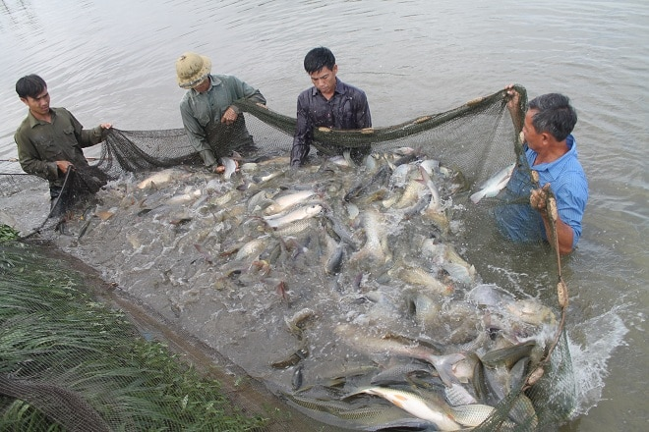
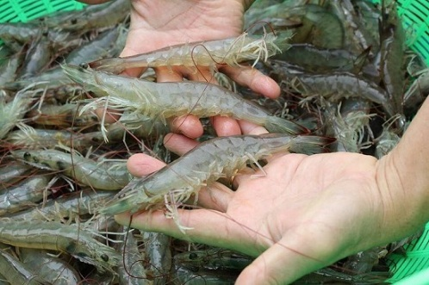
* 2 loại thủy sản được nuôi nhiều nhất ở TP.HCM: tôm, cá

